Slika, ki vsebuje besede besedilo, izrezek

Opis je samodejno ustvarjen

AA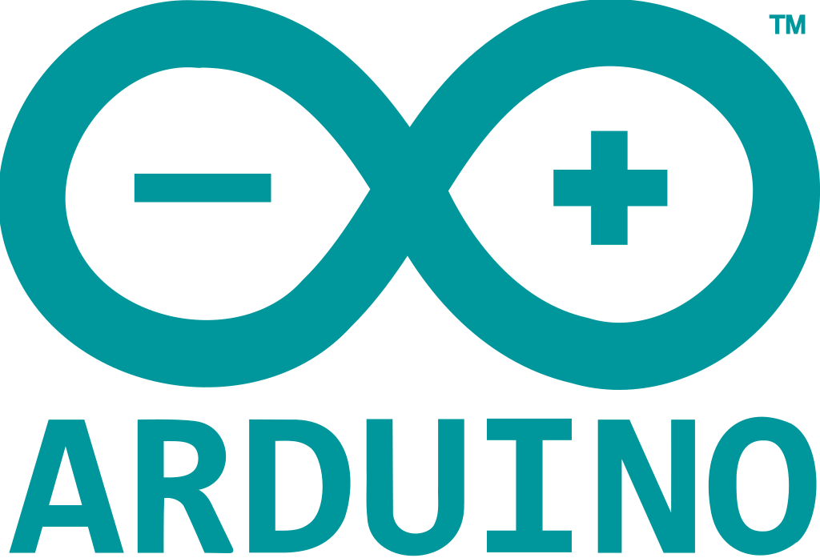

**SEMINARSKA NALOGA**

Avtor: Martin Oprin, R1A

Mentor: prof. Alen Ajanović

Škofja Loka, 1. 11. 2021

KAZALO VSEBINE

Hardware 4

Software 5

IDE 6

IDE 2.0 7

KAJ JE NA PLOŠČI ? 8

Napajanje (USB/okrogla vtičnica) 8

Zatiči (pini) (5V, 3.3V, GND, analogni, digitalni, PWM, AREF) 8

VIRI: 10

UVOD

Arduino je odprtokodno podjetje za strojno in programsko opremo, skupnost, ki načrtuje in izdeluje mikrokrmilnike na eni plošči in komplete mikrokrmilnikov za gradnjo digitalnih naprav. Njihovi izdelki strojne opreme so licencirani pod licenco CC BY-SA, medtem ko je programska oprema licencirana pod GNU Lesser General Public License (LGPL) ali GNU General Public License (GPL), ki dovoljuje izdelavo plošč Arduino in distribucijo programske opreme s strani kdorkoli.

CC BY-SA

Licence Creative Commons (CC) so javne licence. Z njimi lahko označite, kaj lahko drugi ljudje počnejo z vašim delom. CC BY-SA je tudi odprta licenca. Črke SA-share alike(deli pod enakimi pogoji) označujejo, da je treba prilagojeno delo deliti pod enakimi pravicami ponovne uporabe, torej z isto licenco CC.

GNU

Je obsežna zbirka brezplačne programske opreme, ki se lahko uporablja kot operacijski sistem ali pa se uporablja po delih z drugimi operacijskimi sistemi. Uporaba dokončanih orodij GNU je privedla do družine operacijskih sistemov, popularno znanih kot Linux. Večina GNU je licencirana pod lastno splošno javno licenco (GPL) projekta GNU.

GPL je večinoma za programe, medtem ko je LGPL omejen na knjižnice programske opreme.

## Hardware

Arduino je odprtokodna strojna oprema. Čeprav so načrti strojne in programske opreme prosto na voljo pod licencami copyleft (Copyleft je izraz, ki se običajno nanaša na licenco in se uporablja za označevanje, da taka licenca zahteva, da za nadaljnjo distribucijo omenjenega dela velja ista licenca kot izvirnik.), so razvijalci zahtevali, da ime Arduino velja izključno za uradni izdelek in se ne uporablja za različice brez dovoljenja. Uradni dokument o uporabi imena Arduino poudarja, da je projekt odprt za vključitev dela drugih v uradni izdelek. Številni komercialno izdani izdelki, ki so združljivi z Arduinom, so se izognili imenu projekta z uporabo različnih imen, ki se končajo na -duino.

Večina plošč Arduino je sestavljena iz 8-bitnega AVR mikrokrmilnika Atmel (ATmega8, ATmega168, ATmega328, ATmega1280 ali ATmega2560) z različnimi količinami flash pomnilnika, zatiči in funkcijami. Plošče uporabljajo eno ali dvovrstne zatiče, ki olajšajo povezave za programiranje in vgradnjo v druga vezja. Ti se lahko povežejo z dodatnimi moduli, imenovanimi ščiti. Več in po možnosti zložene ščite je mogoče posamično nasloviti prek serijskega vodila I²C. Večina plošč vključuje 5 V linearni regulator in 16 MHz kristalni oscilator ali keramični resonator. Mikrokrmilniki Arduino so vnaprej programirani z zagonskim nalagalnikom, ki poenostavlja nalaganje programov v flash pomnilnik na čipu.

Privzeti zagonski nalagalnik Arduino Uno je zagonski nalagalnik Optiboot. Plošče se naložijo s programsko kodo prek serijske povezave z drugim računalnikom. Nekatere serijske plošče Arduino vsebujejo vezje za preklop nivojev za pretvorbo med logičnimi nivoji RS-232 in signali nivoja tranzistor-tranzistorske logike (TTL). Trenutne plošče Arduino so programirane preko Universal Serial Bus (USB), ki se izvaja z uporabo čipov USB-serial adapterja, kot je FTDI FT232. Nekatere plošče, kot so plošče Uno poznejšega modela, nadomeščajo čip FTDI z ločenim čipom AVR, ki vsebuje vdelano programsko opremo USB-to-serial, ki jo je mogoče ponovno programirati prek lastne glave ICSP. Druge različice, kot sta Arduino Mini in neuradni Boarduino, uporabljajo snemljivo adaptersko ploščo ali kabel USB-na-serial, Bluetooth ali druge metode. Pri uporabi s tradicionalnimi orodji mikrokrmilnika se namesto Arduino IDE uporablja standardno programiranje AVR v sistemu (ISP).

Plošča Arduino omogoča večino V/I zatičev mikrokrmilnika za uporabo v drugih vezjih. Diecimila, Duemilanove, in trenutni Uno zagotavljata 14 digitalnih I/O zatičev, od katerih šest lahko proizvaja impulzno-širinsko modulirane signale, in šest analognih vhodov, ki se lahko uporabljajo tudi kot šest digitalnih I /O zatiči. Ti zatiči so na vrhu plošče prek ženskih 0,1-palčnih (2,54 mm) glav. Komercialno je na voljo tudi več vtičnih aplikacijskih ščitnikov. Plošče Arduino Nano in plošče Bare Bones, združljive z Arduino in Boarduino, lahko nudijo moške zatiče za glavo na spodnji strani plošče, ki se lahko priključijo na brezspojkalne plošče. Obstaja veliko plošč, ki so združljive z Arduino in iz Arduina. Nekateri so funkcionalno enakovredni Arduinu in se lahko uporabljajo zamenljivo. Mnogi izboljšujejo osnovni Arduino z dodajanjem izhodnih gonilnikov, za poenostavitev izdelave vozičkov in majhnih robotov. Drugi so električno enakovredni, vendar spremenijo obliko, včasih ohranijo združljivost s ščiti, včasih ne. Nekatere različice uporabljajo različne procesorje z različno združljivostjo.

## Software

Program za strojno opremo Arduino je lahko napisan v katerem koli programskem jeziku s prevajalniki, ki proizvajajo binarno strojno kodo za ciljni procesor. Atmel zagotavlja razvojno okolje za njihove 8-bitne AVR in 32-bitne ARM Cortex-M mikrokrmilnike: AVR Studio (starejši) in Atmel Studio (novejši).

## IDE

Integrirano razvojno okolje Arduino (IDE) je večplatformska aplikacija (za Windows, macOS in Linux), ki je napisana v programskem jeziku Java. Izvira iz IDE za jezike Processing in Wiring. Vključuje urejevalnik kode s funkcijami, kot so rezanje in lepljenje besedila, iskanje in zamenjava besedila, samodejno zamikanje, ujemanje oklepajev in označevanje sintakse ter ponuja preproste mehanizme z enim klikom za prevajanje in nalaganje programov na ploščo Arduino. Vsebuje tudi območje za sporočila, besedilno konzolo, orodno vrstico z gumbi za običajne funkcije in hierarhijo menijev delovanja. Izvorna koda za IDE je izdana pod GNU General Public License, različica 2. Arduino IDE podpira jezika C in C++ z uporabo posebnih pravil strukturiranja kode. Arduino IDE zagotavlja knjižnico programske opreme iz projekta Wiring, ki zagotavlja številne običajne vhodne in izhodne postopke. Uporabniško napisana koda zahteva le dve osnovni funkciji, za zagon skice in glavno programsko zanko, ki sta prevedeni in povezani s programsko škrbino *main()* v izvedljiv ciklični izvršilni program z verigo orodij GNU, ki je prav tako vključena v distribucijo IDE. Arduino IDE uporablja program avrdude za pretvorbo izvedljive kode v besedilno datoteko v šestnajstiškem kodiranju, ki se naloži v ploščo Arduino s programom za nalaganje v vdelani programski opremi plošče.

## IDE 2.0

18. oktobra 2019 je izšel Arduino Pro IDE (predogled alfa). Kasneje, 1. marca 2021, je izšel predogled beta, preimenovan v IDE 2.0. Sistem še vedno uporablja Arduino CLI (vmesnik ukazne vrstice), vendar izboljšave vključujejo bolj profesionalno razvojno okolje, podporo za samodokončanje in integracijo Git. Sprednji del aplikacije temelji na odprtokodnem IDE Eclipse Theia. Glavne funkcije, ki so na voljo v novi izdaji, so: Sodobno, popolnoma opremljeno razvojno okolje, dvojni način, klasični način (identičen klasičnemu Arduino IDE) in Pro način (pogled datotečnega sistema), novo upravljanje plošče, knjižnice, seznamov, osnovno samodejno dokončanje, Git integracija, serijski monitor in temni način.

## KAJ JE NA PLOŠČI ?

Obstaja veliko vrst plošč Arduino, ki se lahko uporabljajo za različne namene. Nekatere plošče izgledajo nekoliko drugače od spodnje, vendar ima večina Arduinov večino teh skupnih komponent:

7

9

10

8~

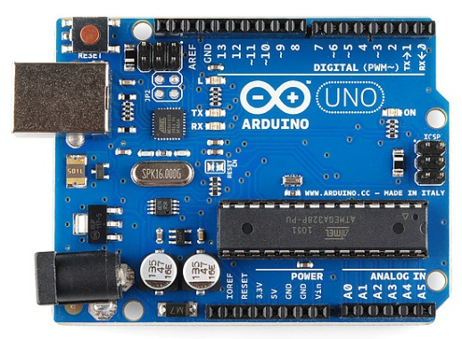Slika, ki vsebuje besede besedilo, elektronika, vezje

Opis je samodejno ustvarjen

12

11

13

14

6

3 4 5

2

1

Slika 2: Arduino UNO

Slika 3: Shematski prikaz Arduino UNO

### Napajanje (USB/okrogla vtičnica)

Vsaka plošča Arduino potrebuje način za povezavo z virom energije. Arduino UNO se lahko napaja iz kabla USB, ki prihaja iz vašega računalnika ali stenskega napajalnika, ki se konča v vtičnici. Na zgornji sliki je povezava USB označena s št. 1, vtičnica pa je označena s št. 2.

S povezavo USB lahko tudi naložite kodo na ploščo Arduino.

PAZI: NE uporabljajte napajalnika, večjega od 20 voltov, saj boste s tem uničili vaš Arduino. Priporočena napetost za večino modelov Arduino je med 6 in 12 voltov.

### Zatiči (pini) (5V, 3.3V, GND, analogni, digitalni, PWM, AREF)

Zatiči na Arduinu so mesta, kjer povežete žice za sestavljanje vezja. Običajno imajo črne plastične 'glave', ki vam omogočajo, da žico preprosto priključite na ploščo. Arduino ima več različnih vrst zatičev, od katerih je vsak označen na plošči in se uporablja za različne funkcije.

GND (3): Kratica za 'Ground'- ozemljitev. Na Arduinu je več GND zatičev, kateregakoli od njih lahko uporabite za ozemljitev vašega vezja.

5V (4) & 3.3V (5): 5V pin zagotavlja 5 voltov moči, 3.3V pin pa 3.3 voltov moči. Večina preprostih komponent, ki se uporabljajo z Arduinom, zadostuje od 5 ali 3,3 voltov.

Analogno (6): Območje nožic pod oznako »ANALOG IN« (A0 do A5 na UNO) so zatiči za analogni vhod. Ti zatiči lahko preberejo signal iz analognega senzorja (kot je temperaturni senzor) in ga pretvorijo v digitalno vrednost, ki jo lahko preberemo.

Digitalni (7): nasproti analognih zatičev so digitalni zatiči (od 0 do 13 na UNO). Ti zatiči se lahko uporabljajo za digitalni vhod (na primer za ugotavljanje, ali je gumb pritisnjen) in digitalni izhod (na primer za napajanje LED).

PWM (8): Morda ste opazili tildo (~) poleg nekaterih digitalnih zatičev (3, 5, 6, 9, 10 in 11 na UNO). Ti zatiči delujejo kot običajni digitalni zatiči, lahko pa se uporabljajo tudi za nekaj, kar se imenuje pulzno-širinska modulacija (PWM). Zatiči lahko simulirajo analogni izhod (kot je bledenje LED lučke).

AREF (9): pomeni analogno referenco. Ta pin ni tako uporaben. Včasih se uporablja za nastavitev zunanje referenčne napetosti (med 0 in 5 voltov) kot zgornje meje za analogne vhodne zatiče.

RESET BUTTON (10) (Gumb za ponastavitev):Če ga pritisnete, se bo zatič za ponastavitev začasno povezal z ozemljitvijo in znova zagnal katerokoli kodo, ki je naložena na Arduino.

LED indikator napajanja (11):Majhna LED dioda poleg besede »ON«, mora zasvetiti vsakič, ko Arduino priključite na vir napajanja. Če se ta lučka ne prižge, obstaja velika verjetnost, da je nekaj narobe.

TX RX LED (12):TX je okrajšava za transmit (prenos), RX je okrajšava za receive (sprejem). Ena od LED diod da vizualno indikacijo, ko Arduino sprejema ali prenaša podatke (na primer, ko nalagamo nov program na ploščo).

Glavni IC (13)(glavno integrirano vezje):Črna stvar z vsemi kovinskimi nogami so »možgani« Arduina. Glavna IC na Arduinu se nekoliko razlikuje od plošče do plošče.

Regulator napetosti (14):Regulator napetosti naredi točno to, kar piše - nadzoruje količino napetosti, ki se spusti v ploščo Arduino. Odklopil bo dodatno napetost, ki bi lahko poškodovala vezje. Seveda ima svoje meje, zato svojega Arduina ne priklapljajte na nič več kot 20 voltov.

## VIRI:

<https://sl.wikipedia.org/wiki/Arduino> (19. 2. 2022)

<https://en.wikipedia.org/wiki/Arduino> (14. 2. 2022)

<https://www.arduino.cc/en/guide/introduction> (19. 2. 2022)

<https://www.arduino.cc/en/guide/BoardAnatomy> (19. 2. 2022)

<https://learn.sparkfun.com/tutorials/what-is-an-arduino/all> (19. 2. 2022)

<https://www.tutorialspoint.com/arduino/arduino_board_description.htm>

(19. 2. 2022)